**Jobsheet 7**

**Praktikum Struktur Data**



**Dosen pengampu : Randi Proska Sandra, S.Pd, M.Sc**

**Kode Kelas : 202323430157**

**Disusun Oleh :**

**Serly Eka Putri  
23343083a**

**PROGRAM STUDI INFORMATIKA (NK)**

**FAKULTAS TEKNIK**

**UNIVERSITAS NEGERI PADANG**

**2023**

1. Program

// created_by_Serly eka putri_23343083

#include <stdio.h>

#include <stdlib.h>

//Jumlah maksimal simpul (nodes)

#define MAX_NODES 100

//Struktur simpul (node)

typedef struct Node {

int value;

struct Node* next;

} Node;

//Struktur queue

typedef struct Queue {

Node* front;

Node* rear;

} Queue;

//Inisialisasi queue

Queue* createQueue() {

Queue* q = (Queue*)malloc(sizeof(Queue));

q->front = q->rear = NULL;

return q;

}

//Memeriksa apakah queue kosong

int isEmpty(Queue* q) {

return (q->front == NULL);

}

//Menambahkan elemen ke queue

void enqueue(Queue* q, int value) {

Node* newNode = (Node*)malloc(sizeof(Node));

newNode->value = value;

newNode->next = NULL;

if (isEmpty(q)) {

q->front = q->rear = newNode;

} else {

q->rear->next = newNode;

q->rear = newNode;

}

}

//Menghapus elemen dari queue dan mengembalikan nilainya

int dequeue(Queue* q) {

if (isEmpty(q)) {

printf("Antrian kosong\n");

return -1;

} else {

Node* temp = q->front;

int value = temp->value;

q->front = q->front->next;

if (q->front == NULL)

q->rear = NULL;

free(temp);

return value;

}

}

//Algoritma BFS

void BFS(int graph[][MAX_NODES], int nodes, int start) {

//Array untuk menyimpan status kunjungan simpul

int visited[MAX_NODES] = {0};

//Buat queue untuk penelusuran BFS

Queue* q = createQueue();

//Tandai simpul awal sebagai telah dikunjungi

visited[start] = 1;

printf("Simpul %d ", start);

//Tambahkan simpul awal ke queue

enqueue(q, start);

while (!isEmpty(q)) {

//Ambil simpul dari depan queue

int current = dequeue(q);

//Lakukan penelusuran ke semua simpul yang terhubung dengan simpul saat ini

for (int i = 0; i < nodes; i++) {

if (graph[current][i] && !visited[i]) {

//Tandai simpul yang terhubung sebagai telah dikunjungi

visited[i] = 1;

printf("-> %d ", i);

//Tambahkan simpul yang terhubung ke queue

enqueue(q, i);

}

}

}

printf("\n");

}

int main() {

int nodes, edges, start;

int graph[MAX_NODES][MAX_NODES];

printf("Masukkan jumlah simpul : ");

scanf("%d", &nodes);

printf("Masukkan jumlah sisi : ");

scanf("%d", &edges);

//Inisialisasi matriks adjacency

for (int i = 0; i < nodes; i++) {

for (int j = 0; j < nodes; j++) {

graph[i][j] = 0;

}

}

//Masukkan sisi

printf("Masukkan sisi (format: simpul1 simpul2):\n");

for (int i = 0; i < edges; i++) {

int simpul1, simpul2;

scanf("%d %d", &simpul1, &simpul2);

graph[simpul1][simpul2] = 1;

graph[simpul2][simpul1] = 1;

}

printf("Masukkan simpul awal untuk BFS : ");

scanf("%d", &start);

printf("Hasil Penelusuran BFS : ");

BFS(graph, nodes, start);

return 0;

}

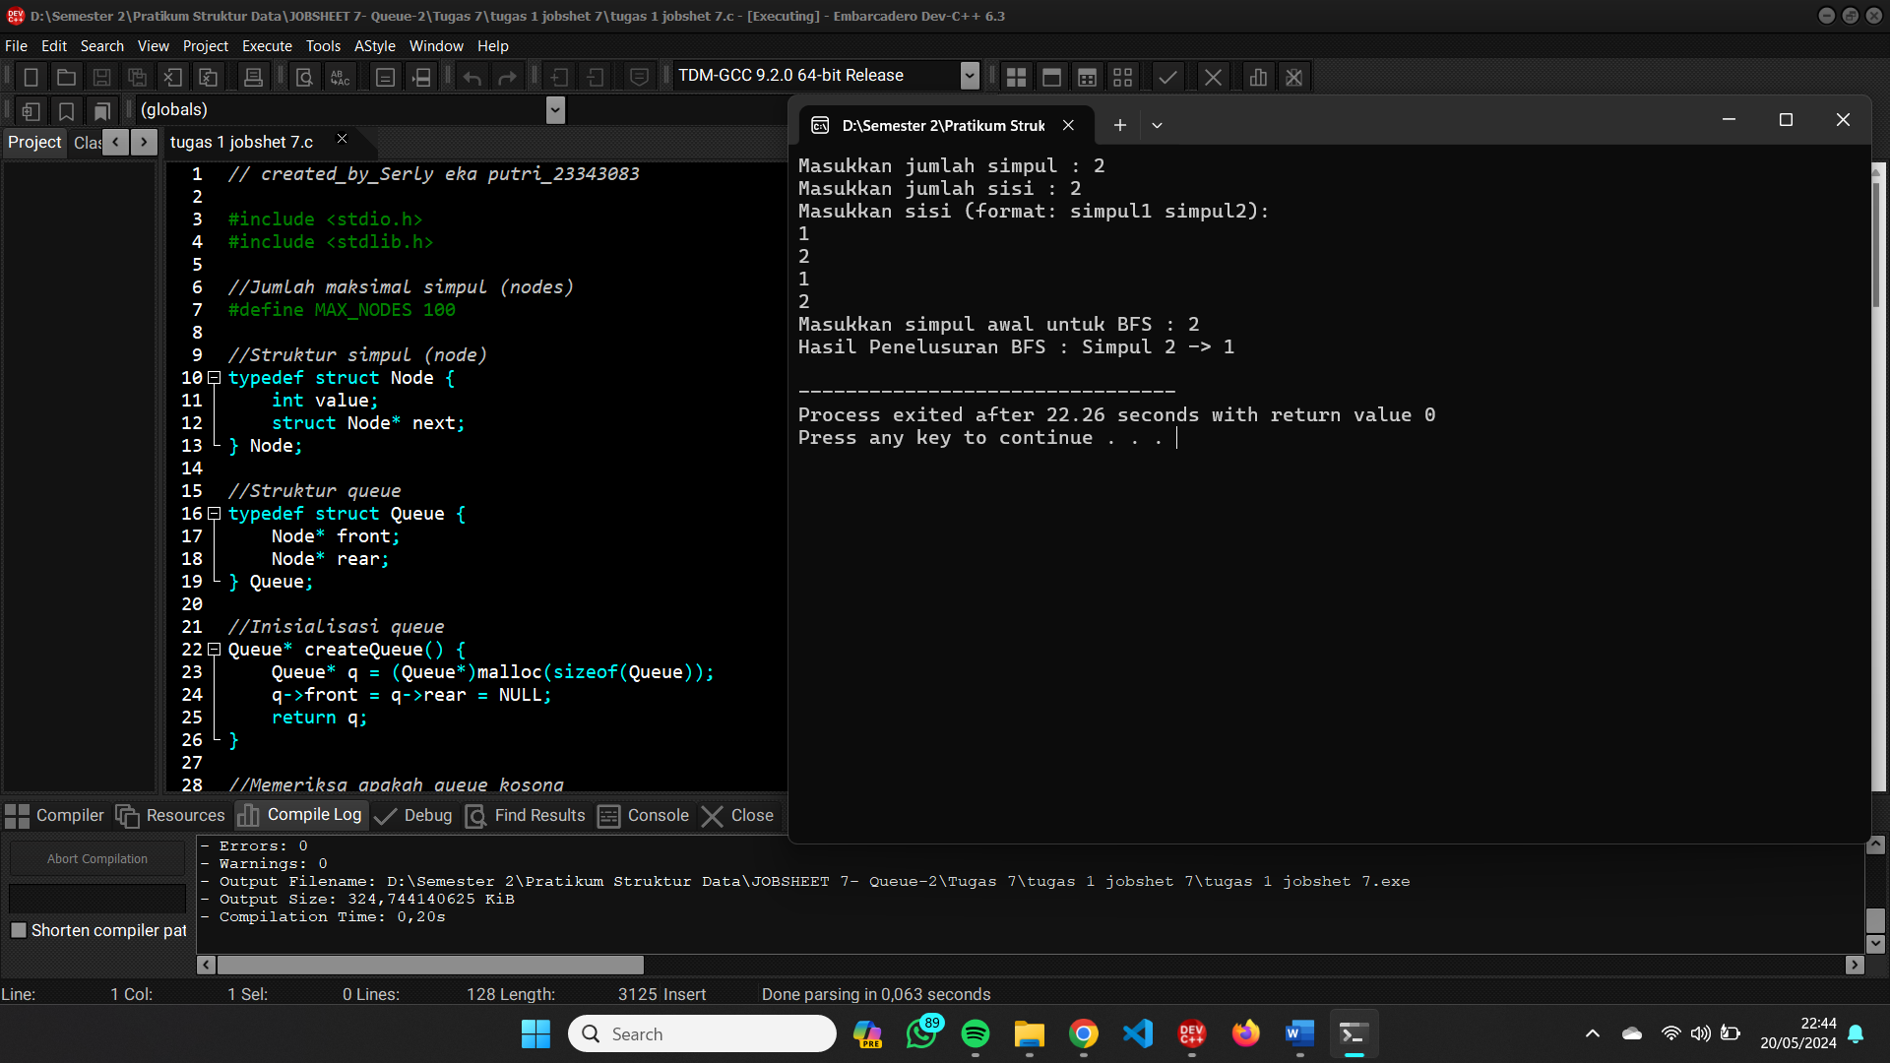

1. **Algoritma Breadth First Search (BFS) :**

Algoritma Breadth First Search (BFS) adalah salah satu algoritma penelusuran (traversal) graf yang digunakan untuk menjelajahi atau menemukan semua simpul dalam graf yang terhubung dengan simpul awal tertentu. Prinsip utama dari BFS adalah menelusuri semua simpul yang terhubung dengan simpul awal secara bertahap, dengan memulai dari simpul awal dan menyebar ke simpul-simpul tetangga sebelum menjelajahi simpul-simpul yang lebih jauh. Langkah-langkah utama dalam algoritma BFS:

* **Inisialisasi**: Mulai dari simpul awal, tandai simpul tersebut sebagai sudah dikunjungi dan tambahkan ke dalam queue. Queue digunakan untuk menyimpan simpul-simpul yang telah dikunjungi dan menunggu untuk dieksplorasi lebih lanjut.
* **Eksplorasi**: Lakukan iterasi terus menerus sampai tidak ada lagi simpul yang tersisa dalam queue. Pada setiap iterasi, ambil simpul dari depan queue dan periksa semua simpul yang terhubung langsung dengan simpul tersebut.
* **Enqueue**: Jika ada simpul yang belum pernah dikunjungi dan terhubung langsung dengan simpul yang sedang dieksplorasi, tandai simpul tersebut sebagai sudah dikunjungi dan tambahkan ke dalam queue. Hal ini dilakukan untuk memastikan simpul-simpul tersebut akan dieksplorasi setelah simpul-simpul yang lebih dekat telah ditelusuri.
* **Dequeue**: Setelah semua simpul yang terhubung dengan simpul saat ini telah diperiksa, simpul tersebut dihapus dari queue.
* **Ulangi**: Proses di atas diulangi sampai semua simpul yang terhubung dengan simpul awal telah dikunjungi.

Algoritma BFS akan terus berlanjut hingga semua simpul yang terhubung telah dikunjungi. Selain itu, algoritma BFS menggunakan struktur data queue untuk mengatur urutan penelusuran simpul-simpul. Queue memastikan bahwa simpul-simpul yang dimasukkan pertama kali juga dikeluarkan pertama kali (konsep FIFO - First In First Out). Dengan menggunakan queue, algoritma BFS dapat memastikan bahwa simpul-simpul yang lebih dekat dengan simpul awal akan dieksplorasi terlebih dahulu sebelum simpul-simpul yang lebih jauh. Hal ini memungkinkan algoritma BFS untuk menemukan jalur terpendek antara dua simpul dalam graf tidak berbobot dan juga memungkinkan untuk melakukan pencarian jarak terpendek dalam graf berbobot yang setara dengan BFS.